Практическая работа №1

Плеханов Кирилл, ЭФБО-10-23

ОС: Windows, PowerShell

1

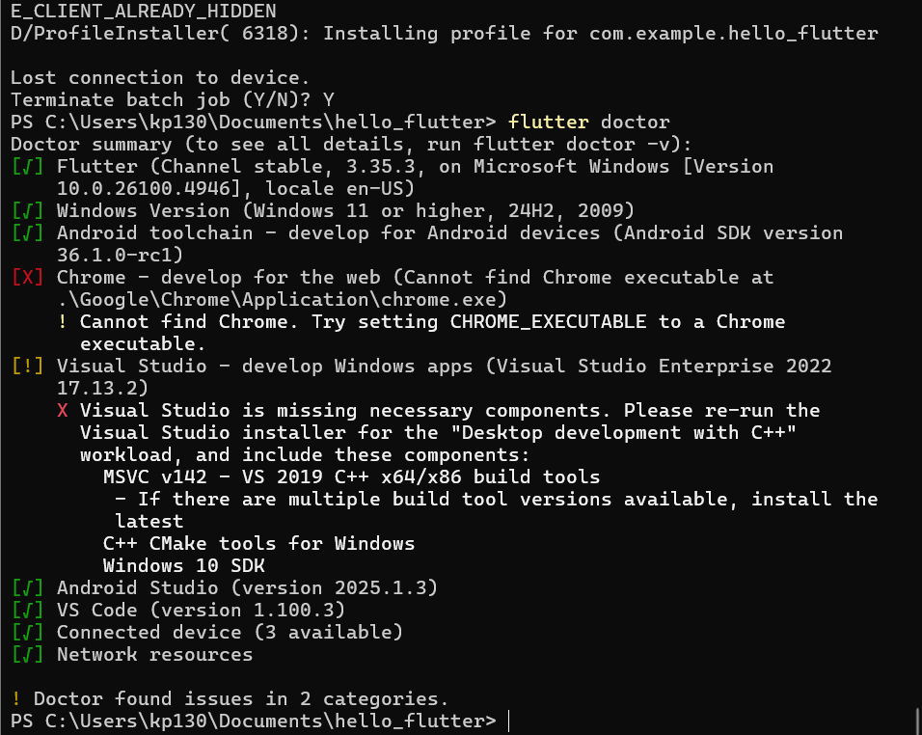

2

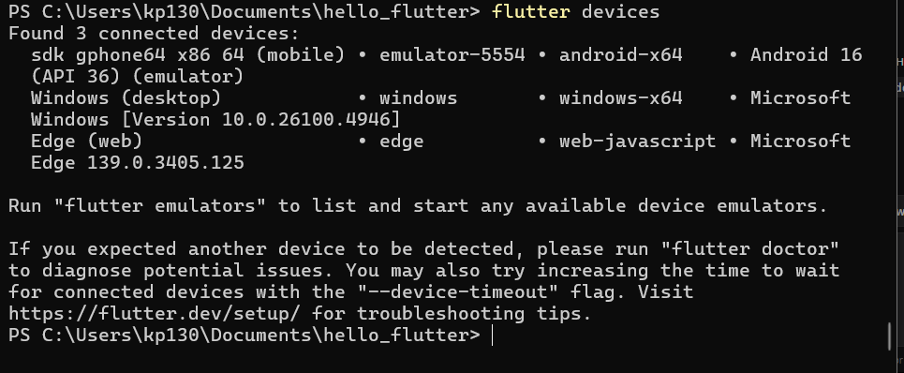

3

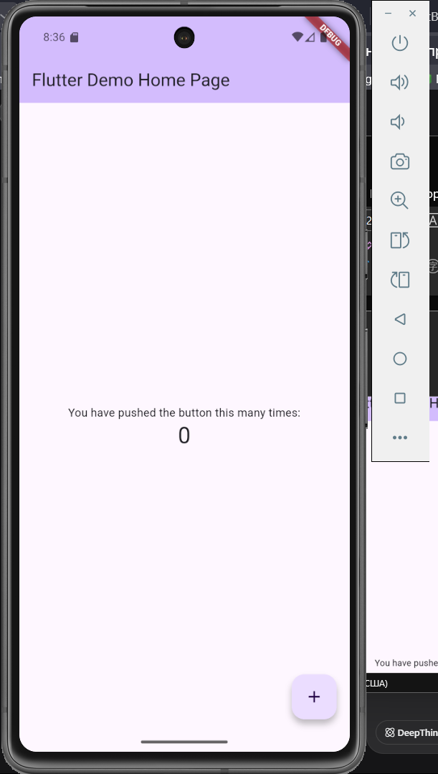

4

Encountered ~

 При выполнении команды “flutter doctor --android-licenses” возникла ошибка “Android sdkmanager not found”.Я через Android Studio в меню SDK Manager установил **“**Android SDK Command-line Tools (latest)”. После этого команда заработала, после чего ошибок больше не было!!!